**Información de prensa**

**2025-106**

Schmitz Cargobull Ibérica

**Schmitz Cargobull Ibérica revalida su posición de liderazgo en el mercado español de semirremolques**

**Por segundo año consecutivo Schmitz Cargobull se hace con la pole position en semirremolques frigoríficos y lonas**

Enero 2025 – Schmitz Cargobull no podía empezar el año con mejor pie. La empresa especializada en soluciones de transporte presume de anunciar su liderazgo en el mercado español de semirremolques, consolidándose como líder indiscutible en el segmento de lonas y frigoríficos al cierre del año 2024. Schmitz Cargobull Ibérica ha logrado destacarse con resultados notables en sus principales líneas de productos.

En el segmento de lonas, Schmitz Cargobull ha matriculado un total de 1644 unidades, lo que representa una cuota de mercado del 35,8% consolidando su posición frente a su principal competidor, que ha matriculado 1469 unidades con una cuota del 32%.

En cuanto a los semirremolques frigoríficos, Schmitz Cargobull ha entregado 1438 unidades, alcanzando una cuota de mercado del 30,9%. Este resultado se traduce en un crecimiento del 7,7% respecto al año anterior, superando en más de 9 puntos a su competidor más cercano, con 1007 unidades matriculadas con una cuota del 21,7%.

Miguel Iglesias, director comercial de Schmitz Cargobull Ibérica destaca que "nuestro éxito se debe, en gran medida, a la confianza que nuestros clientes depositan en nosotros. Para mantener este liderazgo, es fundamental ofrecer productos de la más alta calidad, respaldados por una red comercial altamente cualificada y unos servicios postventa de excelencia. Además, la innovación continua es un pilar fundamental de nuestra estrategia, ya que nos permite anticiparnos a las necesidades del mercado y ofrecer soluciones cada vez más eficientes y sostenibles".

Más allá de los segmentos tradicionales de lona y frigoríficos, Schmitz Cargobull ha experimentado un crecimiento exponencial en otros segmentos clave. Destaca el notable incremento del 123% en las bañeras S.KI, alcanzando una destacada cuota del 7,8%. Los furgones S.BO tampoco se han quedado atrás, con un crecimiento del 111,2% y una cuota

**2025-106**

del 28,2% y los dollys cierran el año con una cuota del 17%. Asimismo, los segmentos de portacontenedores S.CF y equipos de frío S.CU han contribuido al sólido desempeño general de la compañía.

El año 2024 ha sido un año de transformaciones y consolidación para Schmitz Cargobull. La compañía ha superado con éxito numerosos desafíos, cosechando frutos de gran relevancia. Destaca la estratégica alianza con BERGERecotrail, que ha ampliado significativamente su portafolio de productos con la incorporación de vehículos aligerados. A su vez, la adquisición de AGS ha fortalecido su posición en el ámbito de la telemática para el transporte refrigerado. Estos logros, junto con la producción del eje 2,000,000 en su planta de Altenberge, Alemania y el reconocimiento obtenido a través de numerosos premios en innovación, calidad y seguridad, son un claro testimonio de la excelencia y el dinamismo de Schmitz Cargobull

Mirando hacia el futuro, la marca alemana tiene como objetivo seguir creciendo y consolidando su posición como referente en el sector del transporte. La compañía está firmemente comprometida con la sostenibilidad y la eficiencia energética, y trabaja en el desarrollo de soluciones innovadoras que reduzcan el impacto ambiental de la actividad logística. Asimismo, Schmitz Cargobull valora enormemente a su equipo humano, que es el principal activo de la compañía y el motor de su crecimiento.

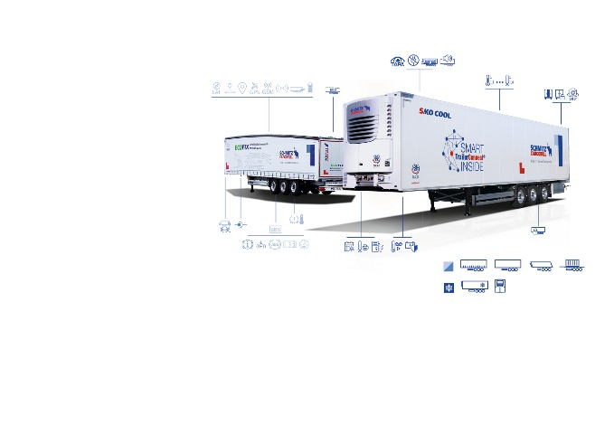

**Pie de foto:** Schmitz Cargobull Ibérica afianza su liderazgo en el mercado español de lonas y frigoríficos.

*Datos extraídos de Tráfico.*

**Acerca de Schmitz Cargobull**

Schmitz Cargobull es el fabricante líder de semirremolques para carga con temperatura controlada, carga general y mercancías a granel en Europa y pionero en soluciones digitales para servicios del remolque y conectividad. La compañía también fabrica equipos de frío para semirremolques frigoríficos. Con una amplia gama de servicios que van desde financiación, suministro de repuestos, contratos de servicio y soluciones telemáticas hasta el comercio de vehículos usados, Schmitz Cargobull ayuda a sus clientes a optimizar su coste total de propiedad (TCO) y su transformación digital.

Schmitz Cargobull se fundó en 1892 en Münsterland, Alemania. La empresa familiar produce alrededor de 60.000 vehículos al año con más de 6.000 empleados y generó una facturación de alrededor de 2.400 millones de euros en el ejercicio 2023/24. La red de producción internacional se compone actualmente de diez plantas en Alemania, Lituania, España, Inglaterra, Turquía, Eslovaquia y Australia.

**El equipo de prensa de Schmitz Cargobull:**

Raquel Villarrroya: +34 976 613 200 - 5229 I [raquel.villarroya@cargobull.com](mailto:raquel.villarroya@cargobull.com)

Luis Bonasa: +34 976 613 200 - 5230 I [luis.bonasa@cargobull.com](mailto:luis.bonasa@cargobull.com)

Anna Stuhlmeier: +49 2558 81-1340 I anna.stuhlmeier@cargobull.com